Министерство науки и высшего образования Российской Федерации
Федеральное государственное бюджетное образовательное учреждение
высшего образования
«Томский государственный педагогический университет»
(ТГПУ)
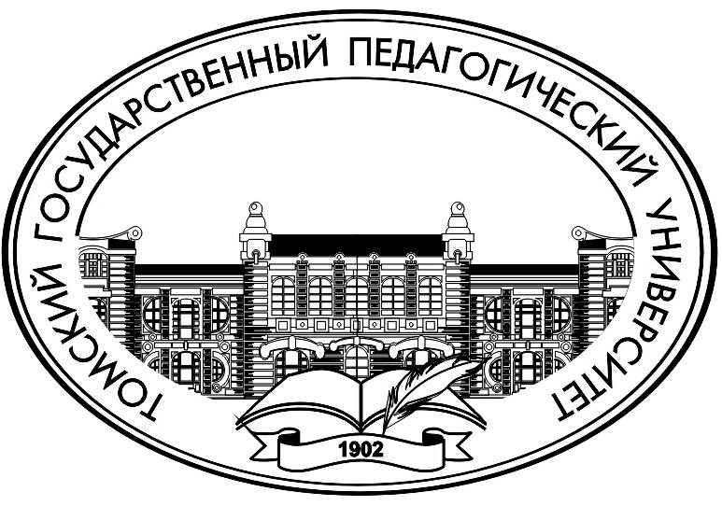

ВСЕРОССИЙСКИЙ ФЕСТИВАЛЬ НАУКИ NAUKA 0+

XXIII Международная конференция
студентов, аспирантов и молодых ученых
«Наука и образование»

23 апреля
ПРОГРАММА СЕКЦИИ
«Всеобщая история»

Томск 2019
Председатель: О.Н. Мухин, д-р. ист. наук, заведующий кафедрой всеобщей истории
Ученый секретарь: Г.В. Грошева, канд. ист. наук, доцент кафедры всеобщей истории

23 апреля, 10-00, ул. Карла Маркса, 15/1, уч. корп. ТГПУ № 8, ауд. № 403

1. Ялунер Ольга Викторовна, студентка 354 группы, 4 курс, ИФФ ТГПУ
Научный руководитель: доктор исторических наук, заведующий кафедрой всеобщей истории Мухин Олег Николаевич
Система центрального управления Древнееврейского государства (1030-931 гг. до н.э.): основные особенности

2. Чернявский Александр Русланович, студент 364 группы, 3 курс, ИФФ ТГПУ
Научный руководитель: доктор исторических наук, заведующий кафедрой всеобщей истории Мухин Олег Николаевич
Роль генетических мифов в становлении раннесредневековой европейской государственности

3. Кусков Никита Евгеньевич, студент 364 группы, 3 курс, ИФФ ТГПУ
Научный руководитель: доктор исторических наук, заведующий кафедрой всеобщей истории Мухин Олег Николаевич
Правовое оформление ранней норвежской государственности

4. Зайко Ольга Игоревна, студентка 354 группы, 4 курс, ИФФ ТГПУ
Научный руководитель: старший преподаватель кафедры всеобщей истории Соболевский Алексей Владимирович
Конкиста в контексте эволюции мировоззрения испанского общества

5. Сивков Даниил Алексеевич, студент 364 группы, 3 курс, ИФФ ТГПУ
Научный руководитель: кандидат исторических наук, доцент кафедры всеобщей истории Грошева Галина Васильевна
Фронтовая повседневность солдат и офицеров немецкой армии в годы Второй мировой войны

6. Ермаков Роман Олегович, студент 364 группы, 3 курс, ИФФ ТГПУ
Научный руководитель: кандидат исторических наук, доцент кафедры всеобщей истории Грошева Галина Васильевна
Средства пропаганды и формирования образа врага в советских СМИ периода «Холодной войны» (на примере США)

7. Подшивалова Ксения Александровна, студентка 354 группы, 4 курс, ИФФ ТГПУ
Научный руководитель: кандидат исторических наук, доцент кафедры всеобщей истории Грошева Галина Васильевна
Эволюция социально-политических взглядов Даниэля Кон-Бендита: от студенческих бунтов до места в Европарламенте

8. Кайбазакова Екатерина Александровна, студентка 373 группы, 2 курс, ИФФ ТГПУ
Научный руководитель: кандидат исторических наук, доцент кафедры всеобщей истории Грошева Галина Васильевна
Борьба американских индейцев за гражданское равноправие в США в 50-70-е гг. ХХ в.

9. Шпагина Татьяна Васильевна, магистрантка 384М группы, 1 курс, ИФФ ТГПУ
Научный руководитель: доктор исторических наук, заведующий кафедрой всеобщей истории Мухин Олег Николаевич
Историческая память: проблемы изучения

10. Гоняев Борис Владиславович, магистрант 384М группы, 1 курс, ИФФ ТГПУ
Научный руководитель: доктор исторических наук, заведующий кафедрой всеобщей истории Мухин Олег Николаевич
Роль диалектики в актуализации субъектной позиции школьников на уроках истории

11. Чебан Михаил Петрович, студент 344 группы, 5 курс, ИФФ ТГПУ
Научный руководитель: кандидат исторических наук, доцент кафедры всеобщей истории Грошева Галина Васильевна
Применение интерактивной технологии обучения «круглый стол» в старших классах средней общеобразовательной школы (на примере темы «Борьба за власть в Германии в рамках первого Всегерманского съезда рабочих и солдатских советов»)

